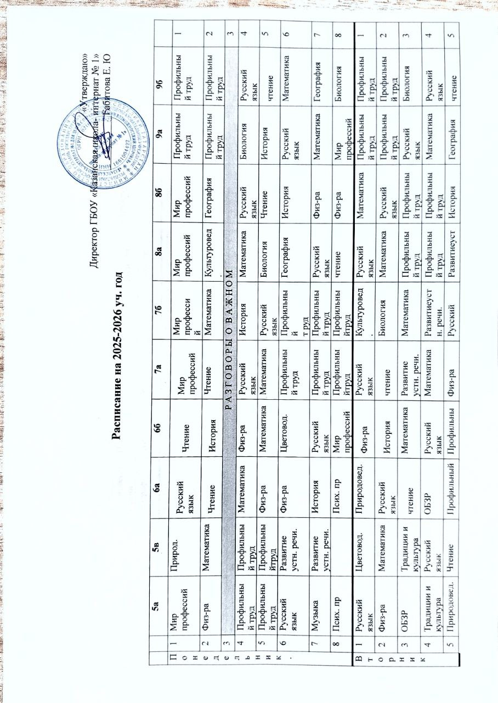

 | 6 | М атематика | Физ-ра | Профильный труд | Профильныйтруд | Культуровед | История | чтение | ОСЖ | чтение | География | 6
 | 7 | Развитие устн. речи. | Культуровед. | Развитиеустн. речи. | Псих. пр | География | чтение | Физ-ра | Чтение | Традиции и культура | ОСЖ | 7
 | 8 | ИЗО |  | Географ | чтение | Развитие устн. речи. |  | Физ-ра |  | ОСЖ | Традиции и культура | 8
Среда | 1 | Профильный труд | Профильный труд | Русский язык | Традицииикультура | ОСЖ | Математика | информатика | География | Русский язык | Математика | 1
Среда | 2 | Профильный труд | Профильный труд | чтение | ОСЖ | Математика | чтение | История | Биология | Математика | информатика | 2
Среда | 3 | Русский язык | Математика | Традиции и культура | Природовед | Профильный труд | Профильный труд | Русский язык | Математика | чтение | Псих. пр | 3
Среда | 4 | Математика | Русский язык | ОСЖ | Культуровед. | Профильный труд | Профильный труд | чтение | информатика | Биология | История | 4
Среда | 5 | Чтение | ОСЖ | География | Математика | История | Информатика | Профильный труд | Профильный труд | Развитиеустн. речи. | чтение | 5
Среда | 6 | Культуровед. | Чтение | Математика | Псих. пр | Традиции и культура | География | Профильный труд | Профильный труд | информатика | Развитиеустн. речи. | 6
Среда | 7 | Природовед. | Псих. пр | Мир профессий |  | информатика | ОСЖ | Традиции и культура | Развитие речи | Профильный труд | Профильный труд | 7
Среда | 8 |  | ОСЖ | Псих. пр |  |  |  | История |  |  |  | 8
Чет  верг | 1 | Математика | Чтение | Профильный труд | Профильный труд | ОСЖ | Русский язык | География | Математика | Псих. пр | Русский язык | 1
Чет  верг | 2 | Русский язык | Природовед. | Профильный труд | Профильный труд | чтение | Псих. пр | Математика | ОСЖ | Математика | чтение | 2
Чет  верг | 3 | Псих. пр | Музыка | Русский язык | Развитие устн. речи. | Биология | Математика | Профильный труд | Профильный труд | Русский язык | Математика | 3
Чет  верг | 4 | Чтение | Математика | Развитие устн. речи. | ОСЖ | Псих. пр | Физ-ра | Профильный труд | Профильный труд | Чтение | Русский язык | 4
Чет  верг | 55 | ОСЖ | Русский язык | Математика | Природовед. | Русский язык | Физ-ра | Русский язык | Псих. пр | Профильный труд | Профильный труд | 5
Чет  верг | 6 | ОСЖ | ИЗО | чтение | Русский язык | Физ-ра | Биология | Псих. пр | Чтение | Профильный труд | Профильный труд | 6
Чет  верг | 7 | Цветовод. | ИЗО | ОСЖ | чтение | География | Развитие устн. речи. | чтение | Развитие речи | Псих. пр | Физ-ра | 7
Чет  верг | 8 | ИЗО |  |  | География |  | чтение |  | Русский язык |  | Развитие устн. речи. | 8
Пят  ница | 1 | Математика | Мир профессий | Цветовод. | ОБЗР | Профильный труд | Профильный труд | Математика | чтение | Культуровед | История | 1
Пят  ница | 2 | Чтение | Физ-ра | История | Математика | Профильный труд | Профильный труд | Биология | Математика | чтение | Псих. пр | 2
Пят  ница | 3 | Профильный труд | Профильный труд | Математика | чтение | Математика | Псих. пр | ОСЖ | Биология | История | Культуровед. | 3
Пят  ница | 4 | Профильный труд | Профильный труд | Природовед. | Русский язык | Псих. пр | традиции | ОСЖ | Культуровед | Физ-ра | Математика | 4
Пят  ница | 5 | Чтение | Русский язык | Профильный труд | Профильный труд | Биология | Русский язык | Развитие устн. речи. | Псих. пр | География | Физ-ра | 5
Пят  ница | 6 | Развитиеустн. речи. | ОБЗР | Профильный труд | Профильный труд | Чтение | География | Псих. пр | Русский язык | Развитие устн. речи.. | ОСЖ | 6
Пят  ница | 7 |  | Чтение | Культуровед. | Географ | История | чтение | Профильный труд | Профильный труд | ОСЖ | Мир профессий | 7
 | 8 |  | Псих. практикум |  | Развитие устн. речи. | Русский язык | ОСЖ |  | Традицииикультура | Физ-ра |  | 8
 |  | 5а | 5в | 6а | 6б | 7а | 7б | 8а | 8б | 9а

